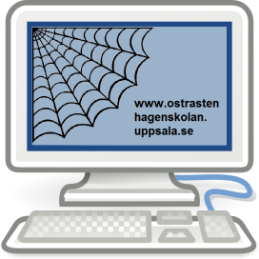
Level 5 – Självpublicering och nätsäkerhet

Dagens uppdrag är att diskutera. Prata först i mindre grupper om följande frågor:

- 1) Många kände sig lurade av Goziz, som utgett sig för att vara någon helt annan på sin blogg. Hur skulle ni ha reagerat om en person på nätet visade sig vara någon helt annan i verkligheten?

- 2) Finns det något som är bra med att man kan låtsas vara någon annan på nätet?

- 3) Har du varit med om att någon har skrivit något taskigt om dig på nätet? Har du varit taskig mot någon annan på nätet utan att det varit din mening?

- 4) Är det lättare att vara taskig på nätet än ansikte mot ansikte? Varför?

- 5) Hur mycket tänker du på vad du skriver om andra eller vilka bilder du lägger ut på nätet?

- 6) Kan det finnas faror med att lägga upp bilder på sig själv eller lägga upp information om sig själv? Om så, vilka?

Vi samlar alla era idéer och tankar i ett gemensamt dokument!

SÅHÄR TYCKER VI!

